Projekt ne grup

Advanced Software Engineering

Detektimi automatik i targave të makinave dhe gjenerimi i pagesës për kalimin në pikat e kontrollit të tolls-it
  - Master Shkencor në Inxhinieri Softuerike Viti 1
Studentet: Endere Shabanaj, Alesia Gode, Ervin Hysa, Albulena Liko, Enrik Zaimi
2-06-2025

Tabela e përmbajtjeve
Abstrakt 2
Objektivat Kryesore 2
Përfitimet nga Projekti 3
Kërkesat Funksionale 3
Kërkesat Jofunksionale 3
Stakeholders 4
Use Cases 5
Detektimi i automjetit dhe regjistrimi i tarifës 11
Përpunimi i Pagesës së Tarifës 12
Menaxhimi i Llogarisë së Përdoruesit (Shtim Fondesh) 14
Menaxhimi i Regjistrave (Trajtimi i Gabimeve) 15
Monitorimi i Statusit të Kamerave 16
Sequence Diagram 17
Component diagram 18
Data Flow Diagram – DFD 20
Deployment Diagram 21
ER Diagram 22
Krijuar me ERDPlus 22
Skeme Relacionale Krijuar me ERDPlus 23
Krijimi i databazes SQL 23
Punimi ne platformen Jira 24
Ndarja e puneve 25
Gantt Diagram 26
Computer Vision 26
Konkluzioni 27

Abstrakt
Projekti ka si qëllim të krijojë një sistem inteligjent që detekton automatikisht targat e automjeteve duke përdorur kamera dhe inteligjencë artificiale, dhe gjeneron pagesën për përdorimin e rrugëve me tarifë (toll) në mënyrë të automatizuar. Sistemi synon të minimizojë ndërhyrjen njerëzore, të rrisë efikasitetin dhe transparencën e procesit të pagesës, dhe të lehtësojë lëvizjen në rrugët me pagesë.

Objektivat Kryesore
- Detektimi i targës me saktësi të lartë përmes kamerave dhe algoritmeve OCR.
- Identifikimi i pronarit të automjetit dhe informacionit përkatës.
- Llogaritja automatike e tarifës bazuar në segmentin e rrugës.
- Gjenerimi dhe procesimi i pagesës për toll.
- Integrimi me databazë dhe platforma pagese (API banke, PayPal, Stripe etj.)
- Sigurimi i privatësisë dhe ruajtja e log-ve për auditim.

Përfitimet nga Projekti
- Për përdoruesit: kalim i shpejtë dhe pa ndalesa në rrugët me pagesë.
- Për autoritetet: menaxhim më efikas i trafikut dhe mbledhje e automatizuar e të ardhurave.
- Për sigurinë publike: të dhëna të vlefshme për identifikimin e automjeteve të dyshimta.
- Për sistemin në tërësi: rritje e transparencës dhe reduktim i gabimeve njerëzore.

Kërkesat Funksionale
Veprimet që sistemi duhet të kryejë:
- Detektimi i targës së automjetit përmes kamerave dhe algoritmeve OCR/YOLO.
- Verifikimi i targës në databazën e automjeteve të regjistruara.
- Llogaritja automatike e tarifës bazuar në kategorinë e automjetit dhe distancën e kaluar.
- Përpunimi automatik i pagesës nëse automjeti ka llogari të lidhur.
- Regjistrimi i pagesës në sistem.
- Ruajtja e të dhënave të çdo kalimi (për auditim dhe statistika).
- Dërgimi i njoftimit te shoferi në rast se pagesa nuk kryhet automatikisht.
- Menaxhimi i rasteve me probleme (targa jo e lexueshme, pagesë e dështuar, kamera jo funksionale).
- Ndërfaqe për administratorin për të rishikuar rastet e pazgjidhura ose për të ndërhyrë.
- Raportimi për përdoruesit dhe administratorin mbi transaksionet, të ardhurat dhe incidentet.
- Përditësimi dhe mirëmbajtja e databazës së automjeteve dhe përdoruesve.

Kërkesat Jofunksionale
Cilësitë që sistemi duhet të ketë:
- Performanca – Detektimi i targës dhe përpunimi i pagesës duhet të ndodhë brenda 2 sekondave.
- Disponueshmëria – Sistemi duhet të jetë aktiv 24/7.
- Siguria – Duhet të ketë autentikim për përdoruesit dhe adminët; të dhënat e pagesave duhet të jenë të enkriptuara.
- Shkallëzueshmëria – Sistemi duhet të mbështesë rritje të numrit të automjeteve dhe kamerave.
- Përputhshmëria – Duhet të jetë në përputhje me ligjet e privatësisë së të dhënave (GDPR ose të ngjashme).
- Besueshmëria – Sistemi duhet të ketë backup periodik dhe të rikuperohet nga defekte të paparashikuara.
- Mundësia për mirëmbajtje – Kodi duhet të jetë modular dhe dokumentuar për mirëmbajtje të thjeshtë.
- Kontrolli – Çdo veprim duhet të regjistrohet në log për gjurmim dhe inspektim.
- Ndërveprueshmëria – Sistemi duhet të jetë në gjendje të komunikojë me API të pagesave (p.sh. PayPal, Stripe ose bankë lokale).
- Përdorimi I thjeshte – Ndërfaqja për përdoruesin dhe administratorin duhet të jetë e thjeshtë dhe intuitive.

Stakeholders
Stakeholder | Stakeholder Role/Responsibility | Importance | Influence | Interests/ Positive Impacts | Concerns
Shoferët (përdoruesit) | Përdoruesit përfundimtarë – kalojnë në rrugë me toll dhe paguajnë automatikisht | High | Medium | Kursim kohe, shmangie e radhëve, proces më transparent dhe i drejtë në pagesë | Frikë për gabime në detektimin e targës, çmime të padrejta, mbrojtja e privatësisë
Autoriteti i rrugëve / Shteti | Mbikëqyr funksionimin, përfiton të ardhura nga pagesat e tolls | High | High | Automatizim i procesit të mbledhjes së të ardhurave, transparencë, kontroll më i mirë i trafikut | Kosto e lartë e mirëmbajtjes, gabime që mund të shkaktojnë pakënaqësi publike
Zhvilluesit e softuerit | Dizajnojnë dhe implementojnë sistemin | High | High | Përfitim profesional, mundësi për të aplikuar njohuritë teknike, krijimi i një sistemi funksional | Vështirësi teknike, kërkesa të ndërlikuara, presion nga afatet ose mungesë e të dhënave cilësore
Operatori i sistemit të tolls-it | Monitoron sistemin në kohë reale, merret me suportin | Medium | Medium | Automatizim i punës, më pak ndërhyrje manuale | Ndërprerje të sistemit, vështirësi në menaxhimin e ankesave
Policia / institucionet e sigurisë | Mund të përdorin të dhënat e targave për qëllime sigurie | Medium | Medium | Akses i shpejtë në të dhëna për ndjekje të shkeljeve ligjore | Abuzim me të dhënat, shqetësime për ligjshmërinë e përdorimit të informacionit
Kompanitë e pagesave / Bankat | Procesojnë pagesat automatikisht | Medium | Low-Medium | Fitim nga transaksionet, rritje e përdorimit të shërbimeve të tyre | Mospërputhje teknike, transaksione të dështuara, mbrojtja e të dhënave financiare
Palët rregullatore / institucionet ligjore | Sigurojnë përputhshmëri me ligjet për privatësi dhe trafikun | Medium | High | Rritje e besimit të qytetarëve përmes sistemesh që respektojnë ligjin | Shkelje të privatësisë, ndjeshmëri ndaj abuzimeve me të dhënat

Use Cases
Use case name: | Detektimi i targës dhe gjenerimi i pagesës
Scenario: | Një automjet kalon në një rrugë me pagesë, sistemi detekton targën dhe llogarit automatikisht tarifën për pagesë.
Triggering event: | Kalimi i automjetit përpara kamerës në rrugën me pagesë.
Brief description: | Sistemi përdor kamera dhe algoritme për njohjen e targës (OCR/YOLO). Pas detektimit të saktë, i shfaqet tarifa e pagesës dhe përpunohet automatikisht ose dërgohet njoftim përdoruesit për pagesë.
Actors: | Shoferi (User), Kamera (System Sensor), Sistemi Toll, Admini
Related use cases: | Pagesa e automatike, Njoftimi i përdoruesit, Raportimi për admin
Stakeholders: | Shoferi, Administrata Rrugore, Zhvilluesi i sistemit, Autoritetet fiskale
Preconditions: | Sistemi është aktiv, kamera funksionon, automjeti është i regjistruar në databazë.
Postconditions: | Pagesa është regjistruar, përdoruesi njoftohet, të dhënat ruhen në sistem.
Flow of activities: | Actor | System
 | - Shoferi kalon në rrugën me pagesë. | 1.1 Kamera kap targën e automjetit.  1.2 Sistemi përdor OCR për të lexuar targën.  1.3 Sistemi verifikon nëse automjeti është në databazë.  1.4 Sistemi llogarit tarifën në bazë të kategorisë së mjetit dhe distancës.  1.5 Sistemi përpunon pagesën automatikisht ose regjistron si "në pritje".  1.6 Dërgon njoftim te shoferi për konfirmimin ose detajet e pagesës.  1.7 Ruajtja në log, për statistika dhe auditim.
Exception conditions: | Nëse kamera nuk kap qartë targën, sistemi regjistron incident dhe njofton admin-in për verifikim manual.  Nëse targa nuk gjendet në databazë, sistemi e shënon si automjet i paidentifikuar dhe e shton në listën për hetim.  Nëse pagesa dështon (probleme me llogarinë e përdoruesit ose sistemin bankar), sistemi e kalon pagesën si "pending" dhe dërgon njoftim përdoruesit për të vepruar.  Nëse ka mungesë lidhjeje me API-në e pagesave, regjistrohet tentativa dhe riprovohet më vonë.  Nese kamera nuk funksionon, ngrihet një alarm për mirëmbajtje.
Fully developed use case description for “Toll System”

Use case name: | Verifikimi i automjetit në databazë
Scenario: | Sistemi pas kapjes së targës nga kamera, verifikon nëse automjeti është i regjistruar në databazën e sistemit.
Triggering event: | Detektimi i targës nga kamera dhe dërgimi i saj për verifikim.
Brief description: | Sistemi kërkon targën në databazë për të konfirmuar ekzistencën e automjetit dhe llogarisë së tij për të vazhduar me përpunimin e pagesës.
Actors: | Kamera (sensor), Sistemi, Shoferi, Admini (vetëm në raste të veçanta).
Related use cases: | Detektimi i targës, Gjenerimi i pagesës, Menaxhimi i llogarive, Njoftimi i administratorit.
Stakeholders: | Shoferi, Admini, Zhvilluesi i sistemit, Institucioni menaxhues i rrugës.
Preconditions: | Targa është detektuar dhe OCR ka nxjerrë të dhënat, databaza është aktive.
Postconditions: | Automjeti rezulton i regjistruar dhe procesi i pagesës vazhdon, ose automjeti shënohet si i paidentifikuar dhe njoftohet admini.
Flow of activities: | Actor | System
 | 1. Kamera dërgon targën e lexuar. | 1. Sistemi kërkon targën në databazë.  2. Nëse ekziston, nxjerr të dhënat për llogarinë dhe automjetin  3. Nëse nuk ekziston, e shënon si automjet të paidentifikuar dhe njofton adminin.
Exception conditions: | 1. Nëse databaza nuk është aktive, ruan targën për verifikim më vonë dhe ngre alarm për sistemin.  2. Nëse targa është e lexuar gabim (OCR me pasaktësi), e regjistron si incident dhe njofton për verifikim manual.  3. Nëse automjeti nuk gjendet, vendos status "në hetim" dhe bllokon përkohësisht përpunimin e pagesës.

Use case name: | Llogaritja automatike e tarifës
Scenario: | Pasi targa është verifikuar me sukses, sistemi llogarit automatikisht tarifën në bazë të rregullave të vendosura si distanca, tipi i automjetit, koha e ditës, etj.
Triggering event: | Automjeti i identifikuar kalon në zonën me pagesë dhe është gati për përpunimin e tarifës.
Brief description: | Sistemi përzgjedh rregullat për tarifimin dhe në mënyrë automatike llogarit shumën që duhet paguar nga shoferi.
Actors: | Sistemi Toll, Shoferi, Admini (për monitorim).
Related use cases: | Verifikimi i automjetit, Pagesa automatike, Regjistrimi në log, Njoftimi i përdoruesit.
Stakeholders: | Shoferi, Administrata Rrugore, Autoritetet Fiskale, Zhvilluesit.
Preconditions: | Automjeti është verifikuar dhe të dhënat ekzistojnë në sistem.
Postconditions: | Tarifa është llogaritur dhe dërgohet për pagesë ose njoftim.
Flow of activities: | Actor | System
1. Sistemi verifikon kategorinë e automjetit (veturë, kamion, autobus, etj.).
2. Sistemi identifikon distancën e përshkuar në zonën me pagesë.
3. Kontrollon orarin (nëse aplikohet tarifë më e lartë në orare të caktuara).
4. Llogarit tarifën përfundimtare bazuar në rregullat.
5. Tarifa dërgohet për përpunim në sistemin e pagesës ose ruhet si "pending".
Exception conditions: | 1. Nëse mungon kategoria e automjetit, vendoset tarifë standarde dhe shënohet për rishikim nga admini.  2. Nëse distanca nuk mund të përllogaritet (p.sh. mungesë të dhënash), sistemi e vendos tarifën maksimale ose e regjistron si incident.  3. Nëse ka gabim në rregullat e tarifimit (përditësime jo të aplikuara), sistemi njofton administratorin dhe pezullon pagesën.

Use case name: | Regjistrimi i të dhënave në sistem
Scenario: | Pas identifikimit të targës dhe përpunimit të pagesës, sistemi regjistron të gjitha të dhënat për rastin specifik në bazën e të dhënave.
Triggering event: | Finalizimi i përpunimit të një kalimi automjeti në rrugën me pagesë.
Brief description: | Sistemi ruan automatikisht të dhënat si: targa, data, ora, lokacioni, tarifa e llogaritur, statusi i pagesës dhe ID-ja e kamerës që bëri identifikimin.
Actors: | Sistemi Toll, Admini
Related use cases: | Detektimi i targës, Llogaritja e tarifës, Pagesa, Auditimi nga Admini
Stakeholders: | Administrata Rrugore, Autoritetet Fiskale, Shoferët, Admini Teknik
Preconditions: | Të dhënat e kalimit janë përpunuar me sukses dhe nuk ka gabime në informacionin bazë.
Postconditions: | Të dhënat ruhen në bazën e të dhënave dhe janë të gatshme për auditim, analizë dhe raportim.
Flow of activities: | Actor | System
1. Sistemi përgatit paketën e të dhënave për regjistrim (automjet, kamera, ora, tarifa, pagesa).
2. Verifikon strukturën dhe integritetin e të dhënave.
3. Regjistron të dhënat në databazë me ID unike për çdo kalim.
4. Njofton adminin nëse ka ndonjë incident gjatë regjistrimit.
Exception conditions: | 1. Nëse ndonjë fushë është bosh ose e gabuar, sistemi ruan të dhënat në një tabelë të përkohshme për verifikim manual.  2. Nëse ka dështim në lidhjen me databazën, ngrihet një alarm dhe të dhënat ruhen për dërgim të mëvonshëm (buffering).  3. Nëse të dhënat regjistrohen me sukses, por nuk janë të aksesueshme menjëherë për auditim, sistemi e etiketon ngjarjen si “për verifikim”.

Use case name: | Ruajtja e log-eve për auditim
Scenario: | Çdo herë që ndodh një veprim kyç në sistem (si detektimi i targës, përpunimi i pagesës, verifikimi i të dhënave), krijohet një log që regjistrohet për auditim të mëvonshëm.
Triggering event: | Ekzekutimi i çdo procesi të rëndësishëm në sistem (automatik ose manual).
Brief description: | Sistemi regjistron log-e me informacion të detajuar për çdo hap të rëndësishëm: veprimi, aktori, ora, suksesi/dështimi, mesazhi i sistemit. Log-et ruhen në një strukturë të veçantë për auditim.
Actors: | Sistemi Toll, Admini
Related use cases: | Detektimi i targës, Llogaritja e tarifës, Regjistrimi i pagesës, Raportimi
Stakeholders: | Admini Teknik, Zhvilluesit, Institucione Mbikëqyrëse, Autoritetet fiskale
Preconditions: | Sistemi është funksional dhe moduli i log-ut është aktiv.
Postconditions: | Informacioni ruhet në log për çdo veprim dhe është i disponueshëm për auditim.
Flow of activities: | Actor | System
1. Identifikon se cilat veprime janë të log-ueshme ( përpunimi i pagesës, verifikimi i targës).
2. Krijon një hyrje log me ID, timestamp, përdorues/sensor, status dhe përshkrim të shkurtër.
3. Ruhet në një tabelë specifike për log-e (me akses vetëm nga adminë).
4. Nëse ka ndonjë incident, log-u kategorizohet si "kritik" dhe dërgohet sinjal te Admini.
Exception conditions: | 1. Nëse databaza e log-eve është e mbushur ose offline, log-u ruhet përkohësisht në sistemin lokal dhe dërgohet më vonë.  2. Në rast tentativash për manipulim të log-eve, sistemi ngre alarm sigurie dhe bllokon aksesin për përdoruesin e dyshimtë.  3.Nëse nuk krijohet log për një veprim kyç, regjistrohet si “veprim i papërgjegjshëm” dhe adminit i dërgohet raport.

Use case name: | Përpunimi i pagesës automatike
Scenario: | Sistemi përpunon automatikisht pagesën e një automjeti pasi është detektuar targa dhe është llogaritur tarifa.
Triggering event: | Llogaritja e tarifës pas detektimit të targës nga sistemi.
Brief description: | Pasi tarifa është llogaritur, sistemi kontrollon llogarinë e përdoruesit dhe përpunon pagesën në mënyrë automatike, duke e regjistruar transaksionin dhe njoftuar përdoruesin.
Actors: | Sistemi Toll, Shoferi, Banka
Related use cases: | Detektimi i targës, Llogaritja e tarifës, Njoftimi i përdoruesit, Ruajtja e log-eve
Stakeholders: | Shoferi, Administrata Rrugore, Banka, Autoritetet Fiskale
Preconditions: | Automjeti është i regjistruar dhe ka një llogari aktive për pagesa. Sistemi ka lidhje me shërbimin e pagesave.
Postconditions: | Pagesa është regjistruar, përdoruesi është njoftuar, të dhënat ruhen në log.
Flow of activities: | Actor | System
1. Kontrollon nëse automjeti ka një llogari aktive për pagesa.
2. Verifikon gjendjen e llogarisë dhe fondet e disponueshme.
3. Përpunon pagesën përmes API-së së pagesës ose llogarisë së përdoruesit.
4. Regjistron transaksionin në databazë.
5. Njofton përdoruesin përmes email/SMS ose aplikacionit për statusin e pagesës.
6. Ruhet hyrja në log për auditim.
Exception conditions: | 1. Nëse llogaria nuk ka fonde të mjaftueshme, sistemi e vendos pagesën si “në pritje” dhe njofton përdoruesin.  2. Nëse API-ja e pagesës është jashtë funksioni, sistemi ruan kërkesën dhe e riprovon më vonë.  3. Nëse ka mospërputhje në të dhënat e transaksionit, dërgohet njoftim adminit për ndërhyrje manuale.  4. Nëse përdoruesi ka zgjedhur të paguajë manualisht, nuk ekzekutohet automatikisht, por njoftohet për veprim.

Detektimi i automjetit dhe regjistrimi i tarifës
Ky proces përfshin një automjet që kalon nëpër një pikë tarifore, zbulohet nga një kamerë dhe krijohet një regjistrim tarifor.

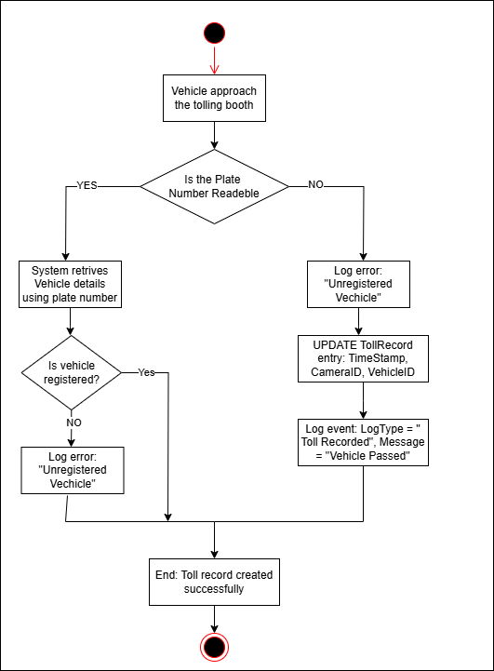
- Një automjet i afrohet pikës së tarifës dhe kamera lexon targën.
- Nëse targa nuk njihet ose nuk lexohet, sistemi regjiston një gabim dhe procesi ndalon.
- Nëse automjeti është i regjistruar, sistemi krijon një regjistrim tarifor me datën, kamerën dhe ID e automjetit.
- Statusi i tarifës vendoset si "Në Pritje të Pagesës" dhe ngjarja ruhet në log.
- Procesi përfundon kur tarifa regjistrohet me sukses.

Përpunimi i Pagesës së Tarifës
- Sistemi gjen tarifat e papaguara dhe kontrollon llogarinë e përdoruesit.
- Nëse llogaria ka para, zbritet shuma e tarifës.
- Nëse nuk ka fonde, përdoruesi njoftohet për të depozituar para.
- Krijoset një regjistrim pagese dhe tarifës i ndryshohet statusi në "Paguar".
- Procesi përfundon kur pagesa përpunohet me sukses.

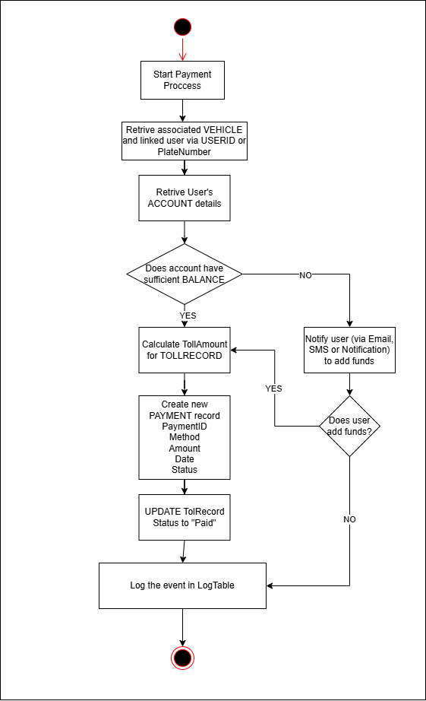

Menaxhimi i Llogarisë së Përdoruesit (Shtim Fondesh)
- Përdoruesi identifikohet dhe zgjedh të shtojë para.
- Vendos shumën dhe zgjedh metodën e pagesës.
- Sistemi përpunon pagesën përmes një shërbimi të jashtëm.
- Nëse pagesa është e suksesshme, fondet shtohen në llogari.
- Përdoruesi merr konfirmim dhe procesi përfundon.

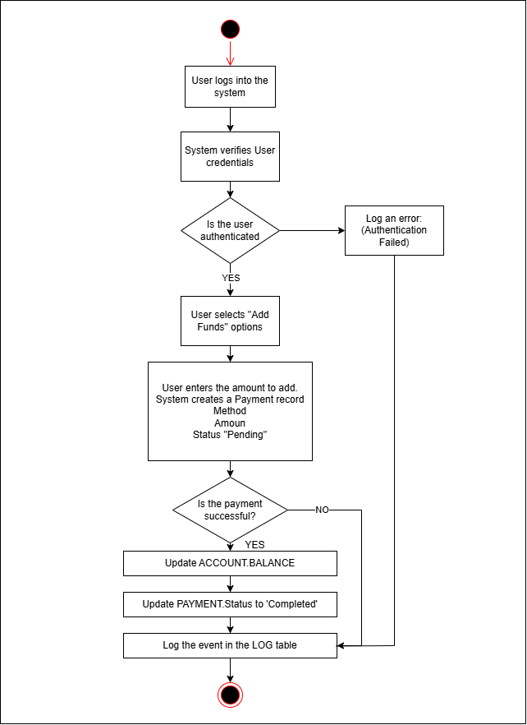

Menaxhimi i Regjistrave (Trajtimi i Gabimeve)
- Sistemi zbulon një ngjarje ose gabim.
- Klasifikon ngjarjen sipas llojit (gabim, informacion, etj.).
- Krijon dhe ruan një regjistër të detajuar në databazë.
- Përfundon procesin pasi ngjarja është regjistruar me sukses.
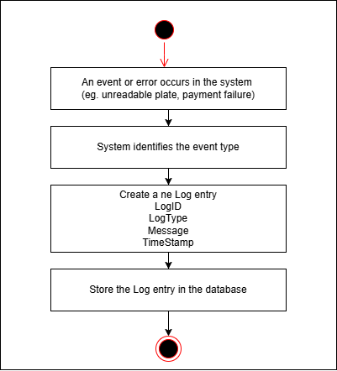

Monitorimi i Statusit të Kamerave
- Sistemi fillon një skanim të gjitha kamerave.
- Kontrollon nëse secila kamera është aktive apo jo.
- Nëse një kamera nuk punon, regjistrohet si gabim dhe dërgohet alarm.
- Administratori njoftohet me email për çdo kamera të dështuar.
- Procesi përfundon kur të gjitha kamerat janë kontrolluar.
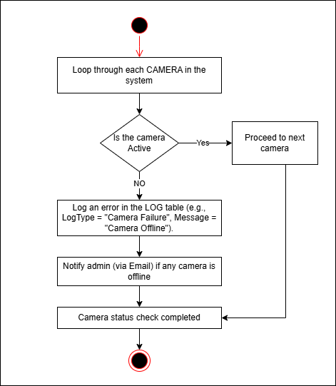

Sequence Diagram
- Zbulon automjetet që kalojnë
- Kontrollon automatikisht llogarinë e përdoruesit
- Proceson pagesën nëse ka fonde
- Regjistron dështimet për ndjekje të mëvonshme
- Siguron procese të automatizuara pa ndërhyrje njerëzore

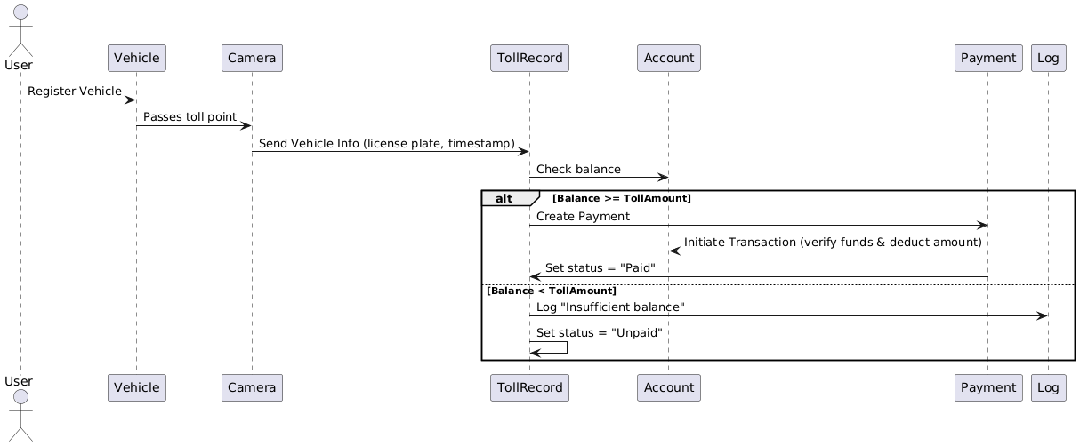

Component diagram
Ky diagram paraqet strukturën e një sistemi për menaxhimin e tarifave rrugore, duke treguar lidhjet ndërmjet nënsistemeve kryesore. Çdo modul funksional është përfaqësuar si një komponent i pavarur me përgjegjësi specifike.
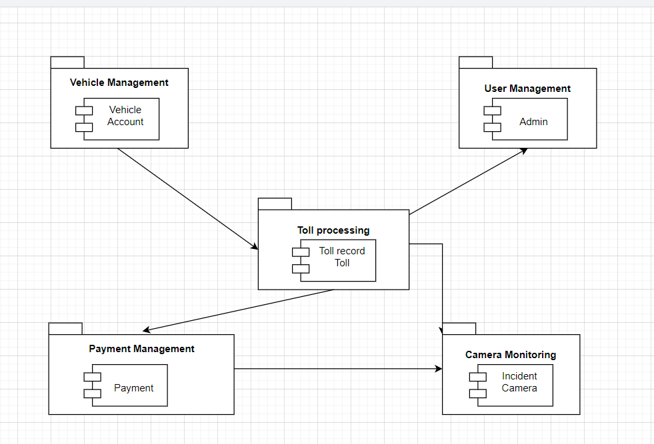
- Menaxhimi i automjeteve - regjistron dhe lidh automjetet
- Përdoruesit - administron aksesin dhe autorizimet
- Përpunimi i tarifave - llogarit dhe regjistron pagesat
- Sistemi i pagesave - përpunon transaksionet
- Kamerat - identifikojnë automjetet dhe shkeljet

Data Flow Diagram – DFD
Krijuar me ClickUp Whiteboard
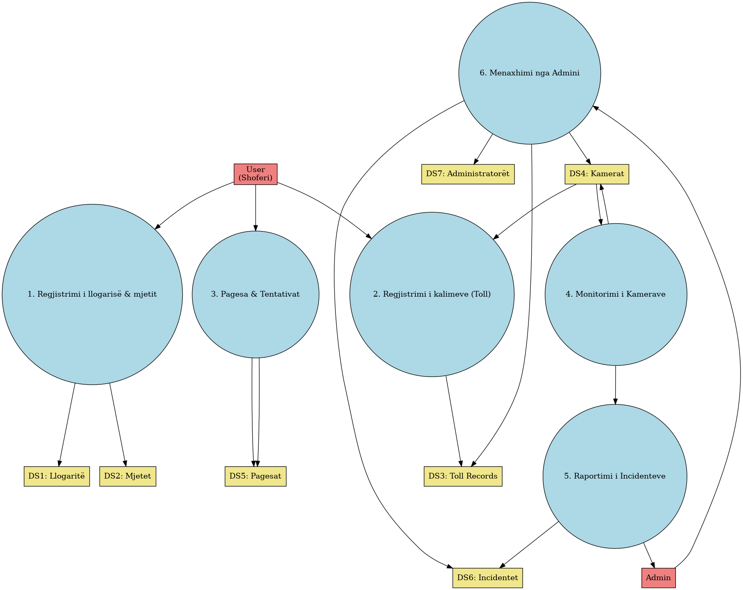

Deployment Diagram
Diagrami i mëposhtëm ilustron se si komponentët janë të vendosur në mjedise të ndryshme dhe si ndërveprojnë me njëri-tjetrin në kohë reale për të përmbushur funksionalitetet e sistemit.
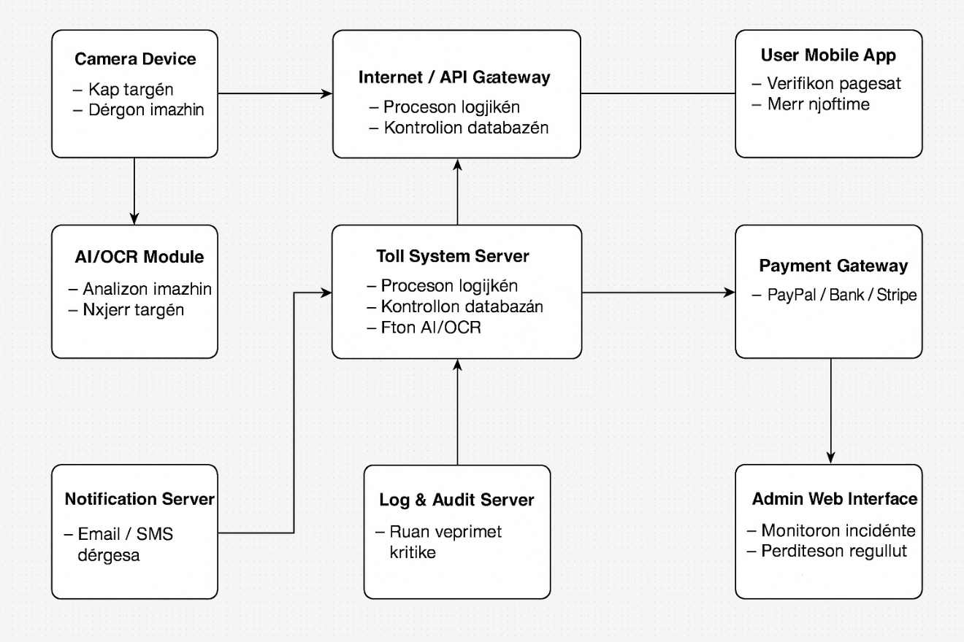

ER Diagram

Krijuar me ERDPlus
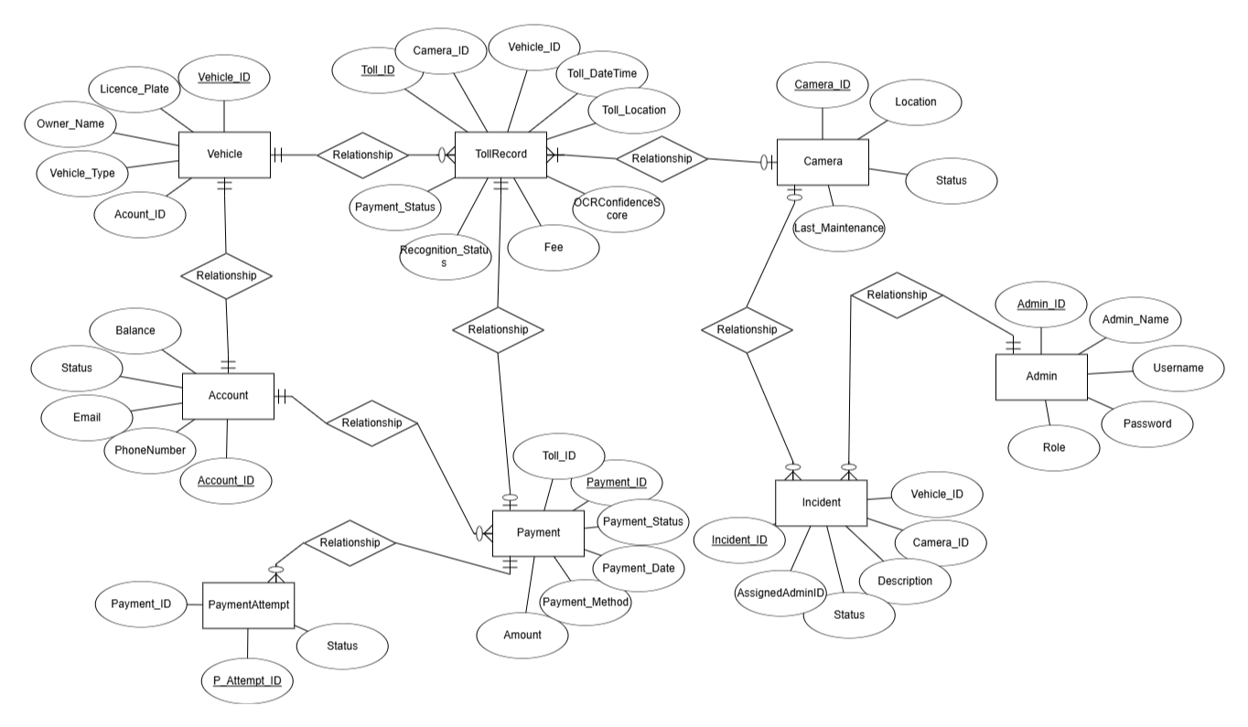

Skeme Relacionale
Krijuar me ERDPlus

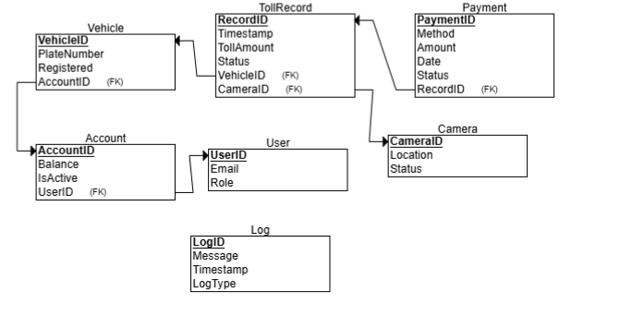

Krijimi i databazes SQL
CREATE TABLE User
(
UserID INT NOT NULL,
Email INT NOT NULL,
Role INT NOT NULL,
PRIMARY KEY (UserID)
);

CREATE TABLE Camera
(
CameraID INT NOT NULL,
Location INT NOT NULL,
Status INT NOT NULL,
PRIMARY KEY (CameraID)
);

CREATE TABLE Log
(
LogID INT NOT NULL,
Message INT NOT NULL,
Timestamp INT NOT NULL,
LogType INT NOT NULL,
PRIMARY KEY (LogID)
);

CREATE TABLE Account
(
AccountID INT NOT NULL,
Balance INT NOT NULL,
IsActive INT NOT NULL,
UserID INT NOT NULL,
PRIMARY KEY (AccountID),
FOREIGN KEY (UserID) REFERENCES User(UserID)
);

CREATE TABLE Vehicle
(
VehicleID INT NOT NULL,
PlateNumber INT NOT NULL,
Registered INT NOT NULL,
AccountID INT NOT NULL,
PRIMARY KEY (VehicleID),
FOREIGN KEY (AccountID) REFERENCES Account(AccountID)
);

CREATE TABLE TollRecord
(
RecordID INT NOT NULL,
Timestamp INT NOT NULL,
TollAmount_ INT NOT NULL,
Status INT NOT NULL,
VehicleID INT NOT NULL,
CameraID INT NOT NULL,
PRIMARY KEY (RecordID),
FOREIGN KEY (VehicleID) REFERENCES Vehicle(VehicleID),
FOREIGN KEY (CameraID) REFERENCES Camera(CameraID)
);

CREATE TABLE Payment
(
PaymentID INT NOT NULL,
Method INT NOT NULL,
Amount INT NOT NULL,
Date INT NOT NULL,
Status INT NOT NULL,
RecordID INT NOT NULL,
PRIMARY KEY (PaymentID),
FOREIGN KEY (RecordID) REFERENCES TollRecord(RecordID)
);

Punimi ne platformen Jira
Ndarja e detyrave

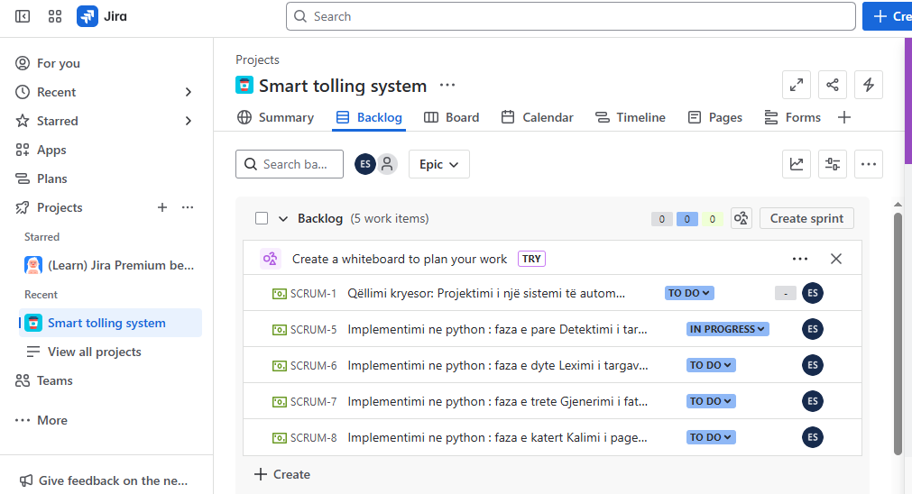

Ndarja e puneve
(duke vendosur edhe afatin e caktuar)
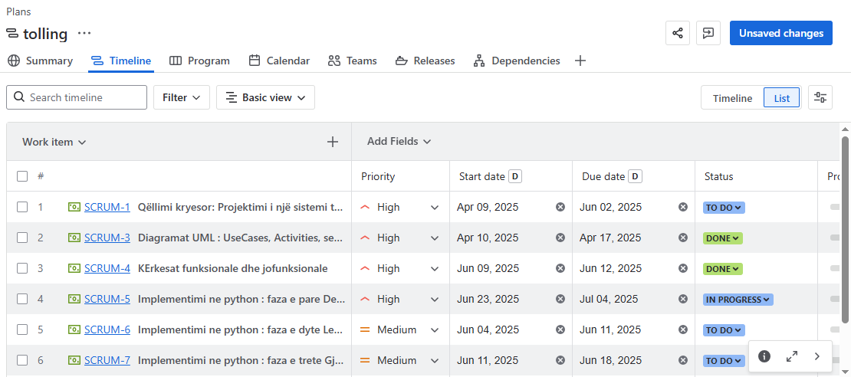

Gantt Diagram

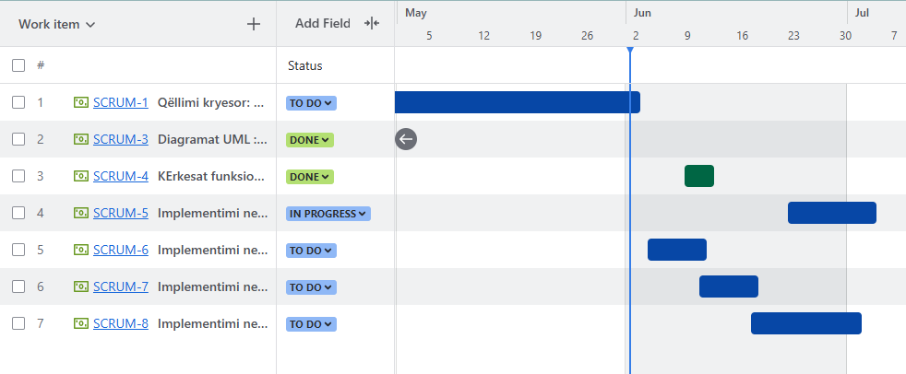

Computer Vision
Punuar me cvat.ai
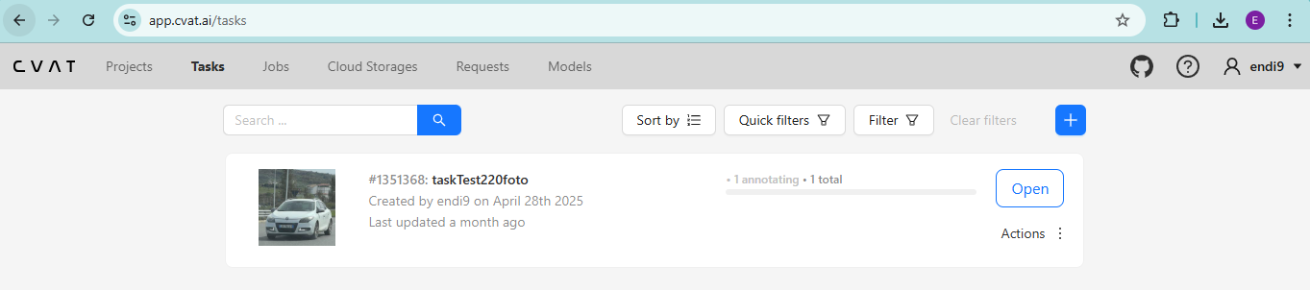
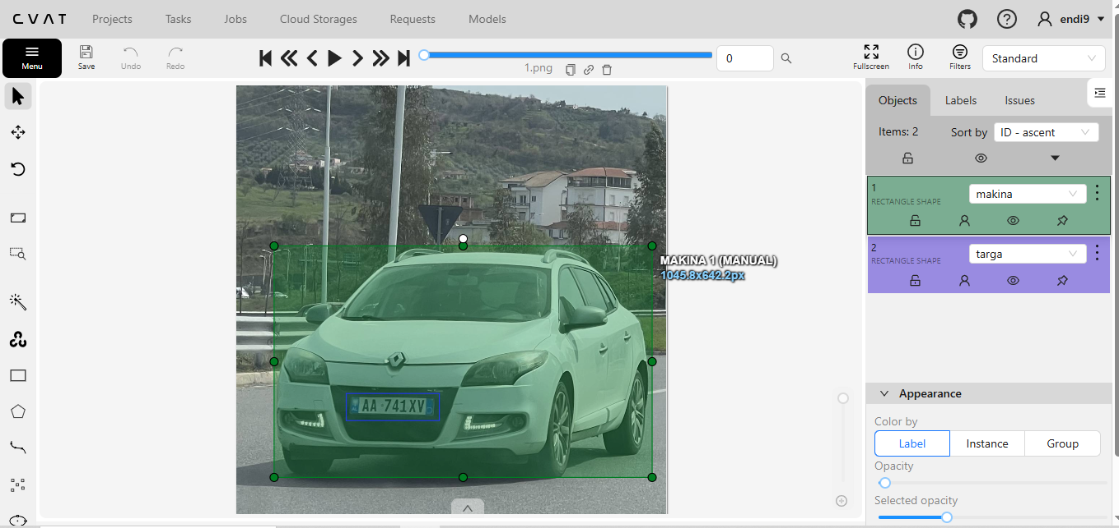
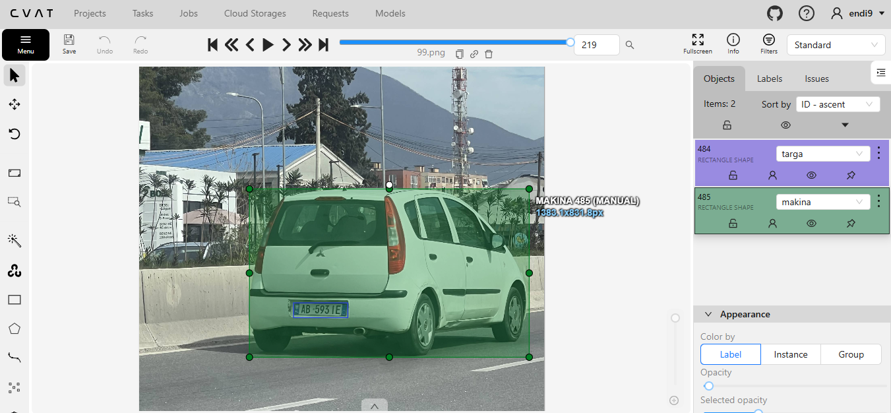

Konkluzioni
Ky projekt ofron një zgjidhje moderne dhe efikase për menaxhimin e toll-eve në rrugët me pagesë duke përdorur inteligjencë artificiale dhe teknologji të avancuar (nuk e kemi zgjedhur akoma). Përfitimet janë të shumta: për përdoruesit ofron lehtësi dhe shpejtësi, për autoritetet efikasitet dhe transparencë, për zhvilluesit sfida dhe mundësi për inovacion. Me implementimin e masave të duhura për siguri dhe privatësi, ky sistem mund të jetë model për shumë rrugë të tjera në të ardhmen.
Gjatë këtij projekti, grupi ynë ka punuar ngushtë në të gjitha fazat kryesore të zhvillimit të sistemit, duke filluar nga analiza e kërkesave, modelimi i proceseve dhe të dhënave, deri te dizajnimi i arkitekturës së sistemit dhe prototipimi. Çdo anëtar ka kontribuar me përgjegjësi në ndarjen e detyrave, dokumentimin, dhe zhvillimin teknik të komponentëve kryesorë të projektit.
Kemi arritur të krijojmë një strukturë funksionale për një sistem inteligjent që detekton automatikisht targat e automjeteve në pikat e pagesës dhe përpunon tarifat përkatëse në mënyrë të automatizuar. Deri në këtë pikë, kemi përfunduar pjesën më të madhe të analizës dhe dizajnit, si dhe kemi implementuar me sukses funksionalitetin e detektimit të targës dhe shfaqjes së saj në sistem.
Aktualisht, projekti ndodhet në fazën e implementimit dhe zhvillimit aktiv, ku përpunohet logjika e pagesave dhe ndërveprimi me databazën dhe kamerat. Vlerësojmë progresin e arritur deri tani dhe jemi të përkushtuar për ta çuar deri në fund një zgjidhje të qëndrueshme dhe efikase për menaxhimin modern të sistemit të toll-eve.

